## 图片：屏幕快照 2019-11-22 下午4.40.16.png

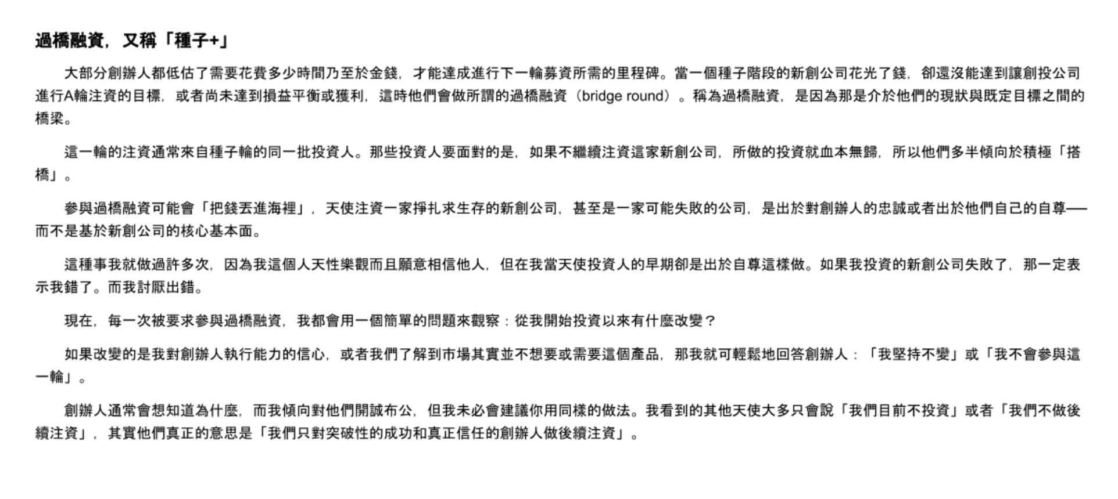

## 识别原文：

過橋融資,又稱「種子+」  
大部分創辦人都低估了需要花費多少時間乃至於金錢,扌能達成進行下一輪募資所需的里程碑。當一個種孑階段的新創公司花光了錢,卻還沒能達到讓創投公司  
進行A輪注資的目標,或者尚未達到損益平衡或獲利,這時他們會做所謂的過橋融資( bridge round)。稱為過橋融資,是因為那是介於他們的現狀與既定目標之間的  
橋梁。  
這一輪的注資通常來自種子輪的同一批投資人。那些投資人要面對的是,如果不繼續注資這家新創公司,所做的投資就血本無歸,所以他們多半倾向於積極「搭  
橋」  
參與過橋融資可能會「把錢丟進海裡」,天使注資一家掙扎求生存的新創公司,甚至是一家可能失敗的公司,是岀於對創辦人的忠誠或者岀於他們自己的自尊-  
而不是基於新創公司的核心基本面。  
這種事我就做過許多次,因為我這個人天性樂觀而且願意相信他人,但在我當天使投資人的早期卻是岀於自尊這樣做。如果我投資的新創公司失敗了,那一定表  
示我錯了。而我討厭出錯。  
現在,每一次被要求參與過橋融資,我都會用一個簡單的問題來觀察:從我開始投資以來有什麼改變?  
如果改變的是我對創辦人執行能力的信心,或者我們了解到市場其實並不想要或需要這個產品,那我就可輕鬆地回答創辦人:「我堅持不變」或「我不會参與這  
輪」  
創辦人通常會想知道為什麼,而我傾向對他們開諴布公,但我未必會建議你用同樣的做法。我看到的其他天使大多只會說「我們目前不投資」或者「我們不做後  
續注資」,其實他們真正的意思是「我們只對突破性的成功和真正信任的創辦人做後繽注資」。

## 图片：屏幕快照 2019-11-22 下午4.40.35.png

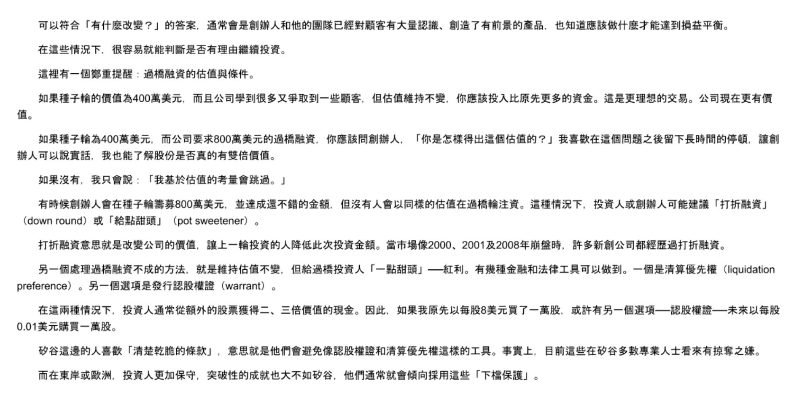

## 识别原文：

可以符合「有什麼改變?」的答案,通常會是創辦人和他的團隊已經對顧客有大量認識、創造了有前景的產品,也知道應該做什麼扌能達到損益平衡。  
在這些情況下,很容易就能判斷是否有理由繼續投資。  
這裡有一個鄭重提醒:過橋融資的估值與條件。  
如果種子輪的價值為400萬美元,而且公司學到很多又爭取到一些頠客,但估值維持不變,你應該投入比原先更多的資金。這是更理想的交易。公司現在更有價  
值  
如果種子輪為40萬美元,而公司要求800萬美元的過橋融資,你應該問創辦人,「你是怎樣得岀這個估值的?」我喜歡在這個問題之後留下長時間的停頓,讓創  
辦人可以說實話,我也能了解股份是否真的有雙倍價值。  
如果沒有,我只會說:「我基於估值的考量會跳過。  
有時候創辦人會在種子輪籌募8η萬美元,並達成還不錯的金額,但沒冇人會以同樣旳估值在過橋輪注資。這種情況下,投資人或創辦人可能建議「打折融資」  
( down round)或「給點甜頭」( pot sweetener)  
打折融資意思就是改變公司的價值,讓上一輪投資的人降低此次投資金額。當市場像2σ00、2001及2008年崩盤時,許多新創公司都經歴過打折融資。  
另一個處理過橋融資不成的方法,就是維持估值不變,但給過橋投資人「一點甜頭」—紅利。有幾種金融和法律工具可以做到。一個是清算優先權( liquidation  
preference)。另一個選項是發行認股權證( warrant)。  
在這兩種情況下,投資人通常從額外的股票獲得二、三倍價值的現金。因此,如果我原先以毎股8美元買了一萬股,或許有另一個選項—認股權證一未來以毎股  
0.01美元購買一萬股。  
矽谷這邊的人喜歡「清楚乾脆的條款」,意思就是他們會避免像認股權證和淸算優先權這樣的冮具。事實上,目前這些在矽谷多數專業人士看來有掠奪之嫌。  
而在東岸或歐洲,投資人更加保守,突破性的成就也大不如矽谷,他們通常就會倾向採用這些「下檔保護」。